# Base de conhecimento S4SP

15/01/2014

## Funcionalidade

Fila de atendimentos

## Problema

Na tela Fila de atendimentos, o sistema mostra somente um tipo de admissão (ex: Internação).

Alguns atendimentos listados em “Pacientes esperados” são admitidos, mas o atendimento não vai para a fila

ITSM: INC000000251336

## Evidências do problema

1. Pacientes Esperados para atendimento: Fazendo a admissão do paciente listado em Pacientes Esperados, o atendimento deveria aparecer na área correspondente, na aba Fila de Atendimento.

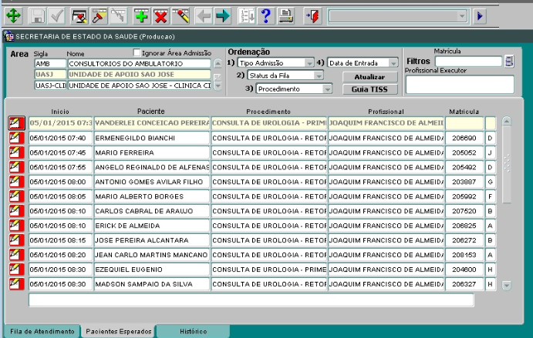

1. Consulta da Fila de atendimento: Após a admissão de um paciente esperado, para o procedimento “Consulta de Urologia – Retorno”, portando um atendimento com tipo de admissão ambulatorial, o atendimento não aparece na Fila de atendimento. Nesta aba, apareceram somente os tipos de admissão “Internação”.

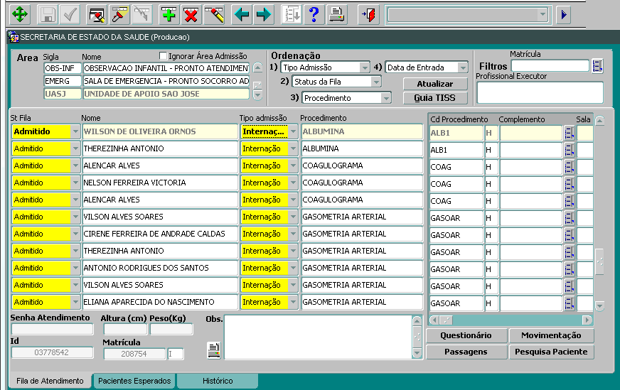

## Solução

Na tela Fila - aba Fila de atendimento, o sistema mostra os pacientes filtrados por tipo de admissão (Internação, Ambulatorio, SADT, PS).

É necessário que todos os tipos de admissão atendidos pela área, esteja cadastrada na tela Sistema de pacientes > Apoio a assistencia > Atendimento ambulatorial > Registro do atendimento > Cadastros básicos > Outros cadastros > Cadastro area de admissão x tipo de admissão.

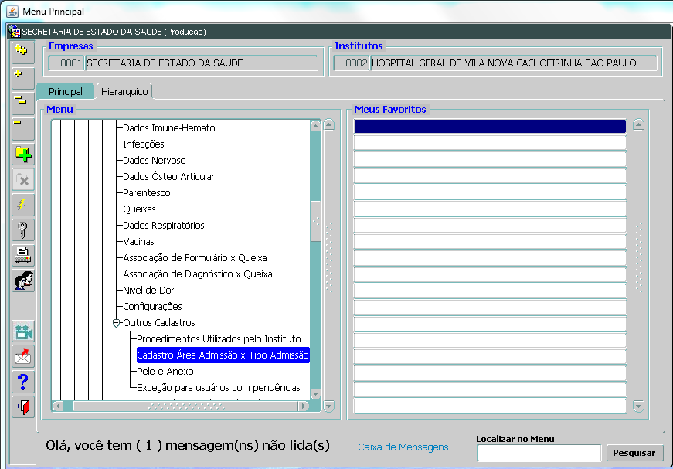

Por exemplo, para o UASJ mostrado na evidência, encontramos somente o tipo de admissão “Internação” no cadastro. Incluimos o tipo “Ambulatório”.

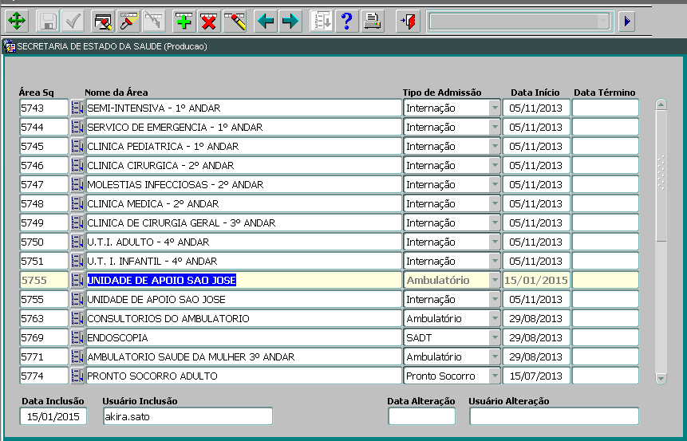

Consultamos novamente a tela Fila – aba Fila de atendimento para o UASJ, e notamos que os pacientes com tipos de admissão “Ambulatório” passaram a ser mostrados.

